|  |  |  |
| --- | --- | --- |
| **Wykonali:** Wiktoria Szweda  Dmytro Protsailo  Łukasz Osiewicz | **Prowadzący:** prof. dr hab. Inż.  Andrzej Jaszkiewicz | Wydział Informatyki i Telekomunikacji PP - YouTubeWydział Informatyki i Telekomunikacji Politechniki Poznańskiej **Politechnika Poznańska**  **Wydział Informatyki i Telekomunikacji** |
| **Temat:**  **Heurystyki konstrukcyjne** | |
| **Data wykonania ćwiczenia:**  4.03.2024  **Data złożenia sprawozdania:**  18.03.2024 |  |

# Opis zadania:

Problemem rozpatrywanym w ramach zadania jest zmodyfikowany problem komiwojażera. Operując na zbiorach wierzchołków należy utworzyć dwa oddzielne cykle Hamiltona (każdy zawierający 50% danych wierzchołków) minimalizując przy tym funkcję celu będącą sumą odległości euklidesowych wszystkich wierzchołków między sobą:

$$f\left(x, y\right)=min\sum_{i=0}^{m}{\sqrt{{\left(x_{i}-x_{i+1}\right)}^{2}+(y_{i}-y_{i+1})}}$$

Celem zadania jest zaimplementowanie algorytmów zachłannych (najbliższego sąsiada i rozbudowy cyklu) i algorytmu opartego na żalu (żal = 2) oraz porównanie wyników zwróconych w wyniku ich działania. Każdy algorytm uruchamiany jest 100 razy dla każdej instancji, na podstawie tych wartości wyliczono średnią oraz wyciągnięto najlepszą oraz najgorszą iterację.

# Algorytmy:

W bieżącym rozdziale przedstawiono jest pseudokod dla wszystkich zaimplementowanych algorytmów:

## Heurystyka najbliższego sąsiada:

## Metoda rozbudowy cyklu:

## Heurystyka zachłanna oparta na żalu:

# Wyniki:

|  |  |  |
| --- | --- | --- |
|  | ***kroA100.tsp*** | ***kroB100.tsp*** |
| **Heurystyka najbliższego sąsiada** | 28992,98 (23660 – 31397) | 15888,60 (10369 – 18480) |
| **Metoda rozbudowy cyklu** |  |  |
| **Heurystyka zachłanna oparta na żalu** |  |  |

# Wizualizacja otrzymanych wyników:

Otrzymane ścieżki w wyniku działania algorytmów prezentują się następująco:

* Dla heurystyki najbliższego sąsiada:

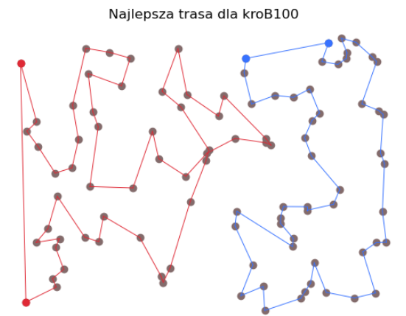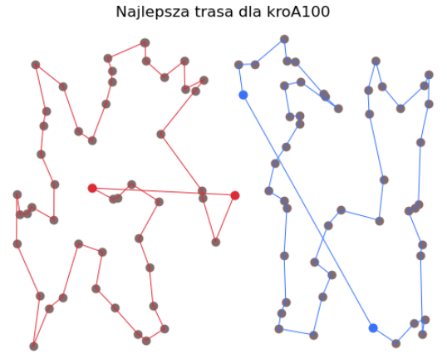

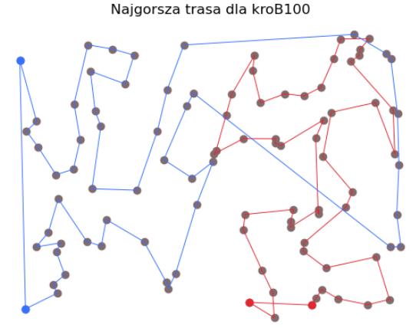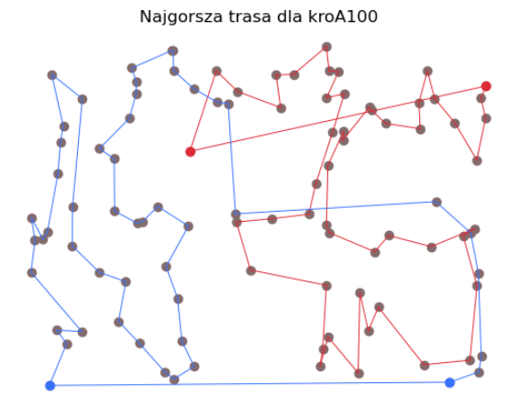

# Wnioski:

# Kod programu: